ИСТОРИЯ ВЫЧИСЛИТЕЛЬНОЙ ТЕХНИКИ
И Н Ф О Р М А Т И К А В Ш К О Л Е
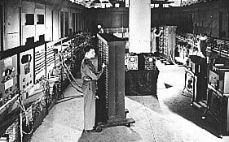
В 1946 г. американские инженер-электронщик Дж. П. Эккерт и физик Дж.У. Моучли в Пенсильванском университете сконструировали первую электронно-вычислительную машину - “Эниак” (Electronic Numerical Integrator and Computer).
Она выполняла за одну секунду 300 умножений или 5000 сложений многоразрядных чисел. Размеры: 30 м. в длину, объём - 85 м3., вес - 30 тонн, занимала площадь 200 м. Использовалось около 20000 электронных ламп и1500 реле. Мощность ее была до 150 кВт.

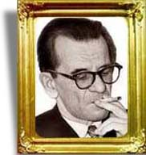
Сергей Алексеевич Лебедев - основоположник отечественной вычислительной техники.
В 1951г. он построил Малую электронную счетную машину (МЭСМ). А в 1952 г. - БЭСМ (большую электронно-счетную машину)

ПОКОЛЕНИЯ ЭВМ
1 поколение (1946 – 1959) на основе Это поколение машин, построенных на лампах и электронно - лучевых трубках. 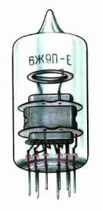

2 поколение (1960 - 1969) Это поколение характеризуется внедрением новой элементной базы ЭВМ- полупроводников и созданных на их базе транзисторов 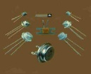
3 поколение (1960 - 1969) В 1960 г. появились первые интегральные схемы (ИС) 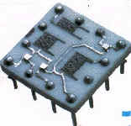
4 поколение( 80-е годы…) Самый большой сдвиг в вычислительной технике –
создание микропроцессора 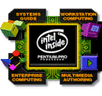
ПО ТРАДИЦИИ ПРЕДМЕТНАЯ НЕДЕЛЯ ПО МАТЕМАТИКЕ И ИНФОРМАТИКЕ НАЧАЛАСЬ С ЛИНЕЙКИ
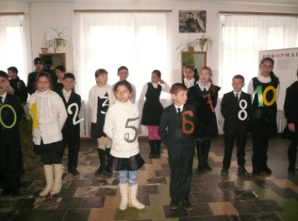
ИНТЕЛЛЕКТУАЛЬНАЯ ИГРА «ЗВЕЗДНЫЙ ЧАС» В 11 КЛАССЕ.
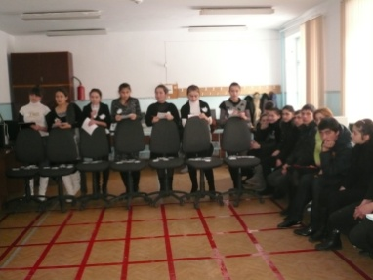
В УПОРНОЙ БОРЬБЕ СВОЙ ЗВЕЗДНЫЙ ЧАС ОТСТОЯЛА ХЕСТАНОВА ЛАРИСА.
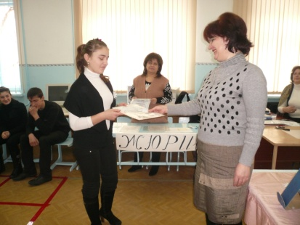
Интеллектуальная игра
Что? Где? Когда? В 9 классе
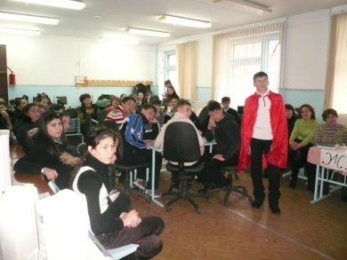

- Аристотель – основоположник формальной логики.
- Евклид – автор алгоритма определения наибольшего общего делителя двух чисел.
- Аль Хорезми – с его именем связывают происхождение слова «алгоритм».
- Блез Паскаль – создатель первого механического счетного устройства.
- Готфрид Лейбниц – основоположник двоичной системы счисления.
- Чарльз Беббидж – создатель первой механической вычислительной машины с программным управлением.
- Ада Лавлейс – первый программист.
- Джордж Буль – основоположник математической логики.

